Министерство образования Республики Беларусь

Учреждение образование

«Белорусский государственный технологический университет»

Кафедра программной инженерии

«Администрирование и безопасность Интернет-систем»

**Отчет к лабораторной работе №3:**

«Настройка сетевых интерфейсов машин виртуальной учебной сети»

Выполнил:

Студент 4 курса 6 группы ФИТ

Хлыстов Глеб Георгиевич

Проверила:

Сазонова Дарья Владимировна

Минск 2023

# **Настройка сетевых интерфейсов в Linux**

Для настройки в семействе операционных системах Linux, существует несколько способов. Первый настройка через интерфейс пользователя, второй через командную строку, причем это может быть настройка путем изменения файлов или с помощью утилиты.

Для начала, посмотрим текущие настройки, для примера будем использовать операционную систему Ubuntu. В Linux используется команда ifconfig для просмотра текущих настроек сетевых интерфейсов. Результат выполнения команды можно увидеть на рисунке 1.1

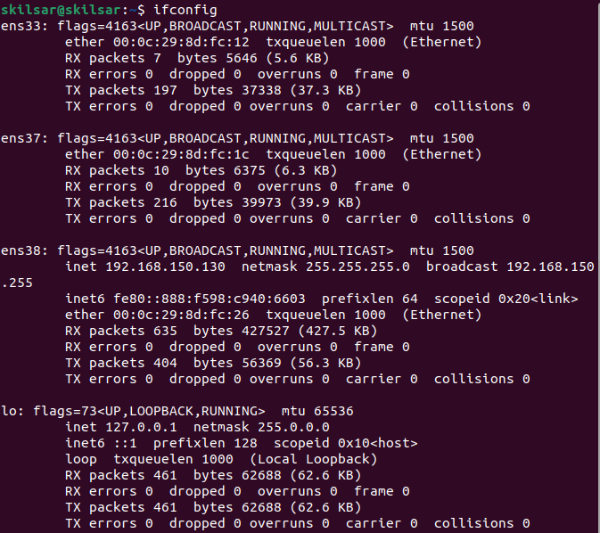

Рисунок 1.1 – Результат выполнения команды ifconfig на ОС Ubuntu

Как видим, у нас присутствует три интерфейса в данной операционной системе ens33 и ens38, это две сетевые карты и третий сетевой адаптер lo, является петлей.

Установим сетевой адрес через командную строку, используя команду sudo ifconfig ens37 inet 10.12.2.3 netmask 255.255.255.248. Результат представлен на рисунке 1.2.



Рисунок 1.2 – Результат конфигурации сети с помощью утилиты ifconfig на ОС Ubuntu

Результат работы данной команды можно проверить выводом все текущих настроек. Результат представлен на рисунке 1.3.

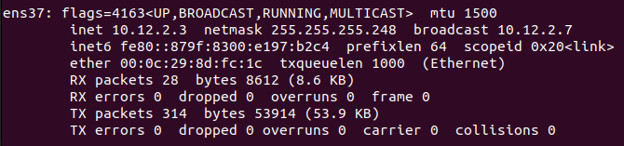

Рисунок 1.3 – Результат работы утилиты ifconfig на ОС Ubuntu

Настроим сетевой интерфейс с помощью консоли, для этого можно использовать любой текстовый редактор с правами суперпользователя, на рисунке 1.4 продемонстрирована настройка, используя текстовый редактор nano, в нем указан настройки ip-адреса, маски, dns-сервера.

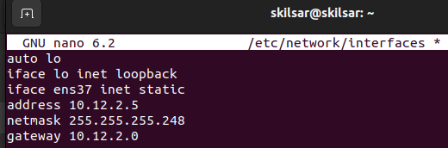

Рисунок 1.3 – Конфигурация файла сетевых интерфейсов

Результат настройки с помощью файла сетевой конфигурации представлен на рисунке 1.4.

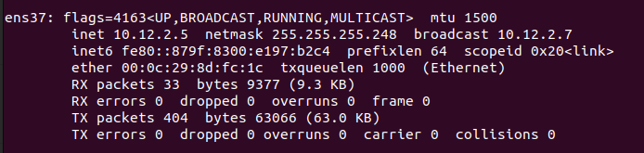

Рисунок 1.4 – Результат изменения конфигурации

# **Настройка сетевых интерфейсов в Windows**

Настройка в ОС Windows происходит с помощью GUI – аналогов действий через командную строку нет. Это относится и к Windows Server и к Windows 10. Чтобы настроить IP адрес, либо DNS адрес требуется зайти в сетевые адаптеры через консоль управления и выбрать соответствующий сетевой адаптер. После этого будет показано главное окно с общими свойствами – скоростью сети, количества отданных или принятых пакетов за время работы сетевого интерфейса с момента включения компьютера. Это самое левое окно на рисунке 2.1. Если нажать Свойства, то можно перейти к настройкам данного адаптера. Далее, нажал на интернет-протокол стека TCP/IP можно приступить к настройке сетевого интерфейса. В данном случае мы воспользовались DHCP и установили все настройки по умолчанию. На рисунке 2.1 приведен пример всех окон и настроек для Windows Server.

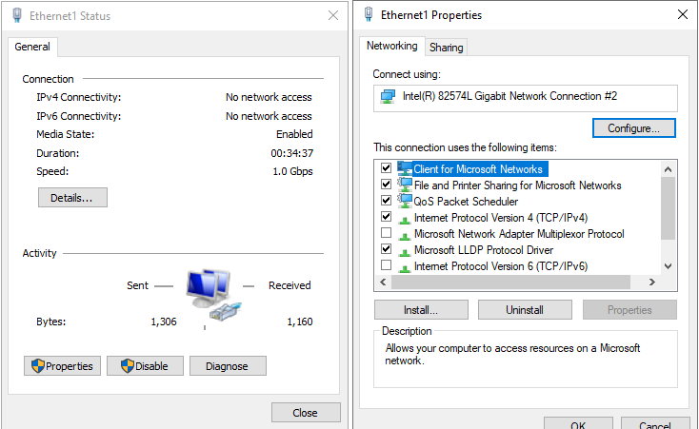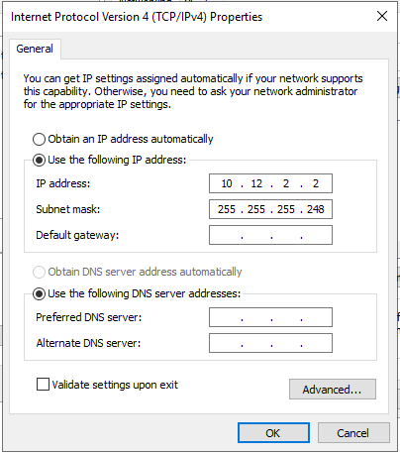 Рисунок 2.1 – Настройка сетевого интерфейса на Windows Server 2003

Несмотря на отсутствие аналога командных программ для настройки сетевого интерфейса, в Windows Server возможен просмотр существующих сетевых адаптеров и их настроек с помощью команды ipconfig.

Примеры использования ipconfig.exe

ipconfig – отобразить базовые сетевые настройки для всех сетевых адаптеров, присутствующих в системе.

ipconfig /all – отобразить подробную информацию о настройках всех сетевых адаптеров, присутствующих в системе.

ipconfig /renew "Подключение по локальной сети 2" - обновить сетевые настройки, полученные от DHCP - сервера только для сетевого подключения с именем "Подключение по локальной сети 2".

ipconfig /release *локальной* - обновить сетевые настройки, полученные от DHCP - сервера для всех сетевых подключений, в имени которых присутствует строка "локальной"

ipconfig /release "Подключение по локальной сети 2" - освободить сетевые настройки, полученные от DHCP - сервера только для сетевого подключения с именем " Подключение по локальной сети 2".

Если для параметров release и renew не указано имя адаптера, то аренда IP-адреса для всех адаптеров, для которых существуют привязки к TCP/IP, будет освобождена или обновлена.

ipconfig /dysplaydns - вывести на экран содержимое кэш службы разрешения имен DNS ( службы DNS-клиент).

ipconfig /flushdns - очистить содержимое кэш службы разрешения имен DNS

На рисунке 2.2 приведен примёр использования команды ipconfig с параметром all на Windows Server.

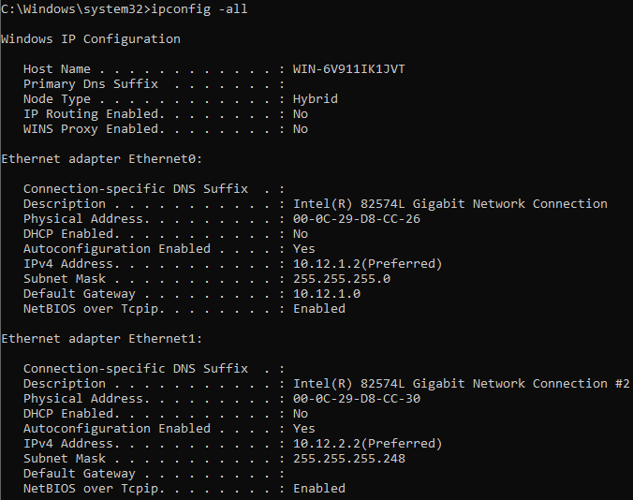

Рисунок 2.2 – Результат настройки сетевого интерфейса на Windows Server

Точно таким же способом выполняется настройка и на машинах с ОС Windows 10. Итогом становится проверка соединения в подсети Windows Server – 10.12.1.0/24.

Для этого используется утилита Ping — предназначена для проверки целостности и качества соединений в сетях на основе TCP/IP, а также обиходное наименование самого запроса.

Утилита отправляет запросы (ICMP Echo-Request) протокола ICMP указанному узлу сети и фиксирует поступающие ответы (ICMP Echo-Reply). Время между отправкой запроса и получением ответа (RTT) позволяет определять двусторонние задержки по маршруту и частоту потери пакетов, то есть косвенно определять загруженность на каналах передачи данных и промежуточных устройствах.

В разговорной речи пингом называют также время в миллисекундах, затраченное на передачу пакета информации в компьютерных сетях от клиента к серверу и обратно от сервера к клиенту.

На рисунке 2.3 приведён пример использования команды ping для пингования Windows Server со стороны Windows 10.

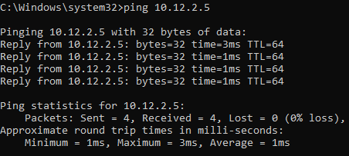

Рисунок 2.3 – Пингование Windows 10 со стороны Windows Server

Исходя из логов выполнения утилиты ping становится видно, что соединение установлено успешно. Также были проверены утилитой ping и остальные соединения – Windows Server с клиентами ВМ, Windows 10. А также Windows 10 c Windows 10.

# **Ответы на контрольные вопросы**

1. Что такое сетевой интерфейс?

Точка соединения между компьютером пользователя и частной или общественной сетью. Характеризуется сетевой картой компьютера.

2. Что такое адрес шлюза, каково назначение этого сетевого параметра?

Сетевой шлюз, на который пакет отправляется в том случае, если маршрут к сети назначения пакета не известен (не задан явным образом в таблице маршрутизации хоста).

3. Для чего служит сетевая маска?

Используется для определения по IP-адресу адреса подсети и адреса узла (хоста, компьютера, устройства) этой подсети. В отличие от IP-адреса маска подсети не является частью IP-пакета.

4. На каком уровне модели OSI/ISO выполняется маршрутизация?

На третьем – сетевом.

5. С помощью какой команды можно назначить сетевой адрес и маску подсети для сетевого интерфейса в ОС Unix? Приведите пример этой команды. Объясните синтаксис этой команды.

С помощью комманды ifconfig ens33 inet 192.168.100.200 netmask 255.255.255.0

Где ens33 еазвание сетевого интерфеса, inet номер ip-адреса и netmask параметр маски для сети.

6. С помощью какой команды можно назначить сетевой адрес и маску подсети для сетевого интерфейса в ОС Windows? Приведите пример этой команды. Объясните синтаксис этой команды.

Netsh представляет собой поддерживающую сценарий программу с командной строкой, позволяющую локально или удаленно отображать и изменять параметры сети текущего компьютера.

Команда netsh имеет следующий формат (синтаксис):

netsh[-a файл_псевдонима] [-c контекст] [-r удаленный_компьютер] [{команда_netsh | -f файл_сценария}]

# **Вывод**

В данной лабораторной работе я изучил инструменты настройки сети в UNIX-подобных ОС и ОС Windows Server. Освоил практические приемы настройки сети в UNIX-подобных ОС и ОС Windows Server. Выполнил настройку сетевых интерфейсов виртуальных машин учебной виртуальной сети. Проверил сетевую связность между машинами виртуальной сети в рамках сетевых сегментов виртуальной учебной сети.